Manual de usuario

Por: ANGEL SANTIAGO SANTANA OROZCO

SAMUEL ALEJANDRO QUEZADA GONZALEZ

Hola humano, por este medio te enseñaremos a utilizar el programa de una manera fácil y sencilla, para poder manipularlo según tus necesidades.

El programa sirve para resolver ecuaciones por el método de Euler mejorado y se compone de tres apartados.

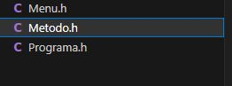

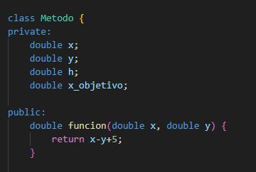

En la clase método, te pide asignar valores a las variables, y te da opción de modificar tu ecuación

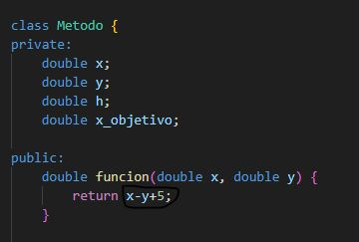

Los valores se asignan de la siguiente manera;

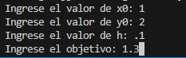

Como último paso, presionar enter una vez que ya estén los valores asignados y te arrojara la aproximación.

C:\Users\Samue Quezada\Downloads\WhatsApp Image 2023-06-19 at 7.04.34 PM.jpeg

Con el programa nos evitamos hacerlo en papel y seguir los largos procedimientos que conlleva llegar a una aproximación acertada.